Конспект для учащихся
«Компьютерный учитель №1»
Тригонометрические уравнения с отбором корней
(по материалам ЕГЭ-2011, задание С1)

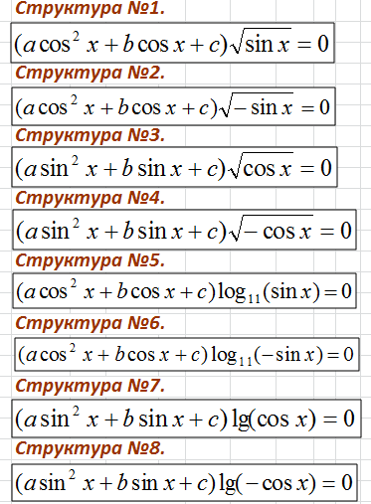 | РЕШИТЬ УРАВНЕНИЯ  $при a=2;b=-3\sqrt{3}; c=3$  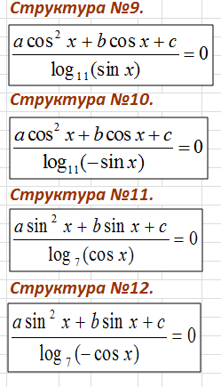

Структура заданий для самостоятельной работе по работе с
«Компьютерным учителем №1»
Тригонометрические уравнения с отбором корней
(по материалам ЕГЭ-2011, задание С1)
Самостоятельная работа

- $\left(a\cos^{2}x+bcosx+c\right)\sqrt{sinx}=0$  - $\left(a\cos^{2}x+bcosx+c\right)\sqrt{-sinx}=0$  - $\left(a\sin^{2}x+bcsinx+c\right)\sqrt{cosx}=0$  - $\left(a\sin^{2}x+bcsinx+c\right)\sqrt{-cosx}=0$  - $\left(a\cos^{2}x+bcosx+c\right)\log_{7}\left(sinx\right)=0$  - $\left(a\cos^{2}x+bcosx+c\right)\log_{7}\left(-sinx\right)=0$  - $\left(a\sin^{2}x+bsinx+c\right)\log_{7}\left(cosx\right)=0$  - $\left(a\sin^{2}x+bsinx+c\right)\log_{7}\left(-cosx\right)=0$  - $\frac{a\cos^{2}x+bcosx+c}{\log_{7}\left(sinx\right)} =0$  - $\frac{a\cos^{2}x+bcosx+c}{\log_{7}\left(-sinx\right)} =0$  - $\frac{a\sin^{2}x+bsinx+c}{\log_{7}\left(cosx\right)} =0$  - $\frac{a\sin^{2}x+bsinx+c}{\log_{7}\left(-cosx\right)} =0$ | a= b= c=  вариант 1 6 -11 4  вариант 2 6 5 -4  вариант 3 6 11 4  вариант 4 6 -5 -4  вариант 5 2 -5 2  вариант 6 2 -3 -2  вариант 7 2 5 2  вариант 8 2 3 -2  вариант 9 4 -12 5  вариант 10 4 8 -5  вариант 11 4 12 5  вариант 12 4 -8 -5  вариант 13 6 -13 5  вариант 14 6 7 -5  вариант 15 6 13 5  вариант 16 6 -7 -5  вариант 17 4 8 3  вариант 18 4 -4 -3  вариант 19 4 -8 3  вариант 20 4 4 -3  вариант 21 2 11 5  вариант 22 2 9 -5  вариант 23 2 -11 5  вариант 24 2 -9 -5  вариант 25 6 -17 7  вариант 26 6 11 -7  вариант 27 6 17 7  вариант 28 6 -11 -7

Варианты | 1=Mod (4) | 2=Mod (4) | 3=Mod (4) | 4=Mod (4)
Структуры | 1-6-11 | 3-8-9 | 2-7-12 | 4-5-10

ВАРИАНТ 1

- $\left(a\cos^{2}x+bcosx+c\right)\sqrt{sinx}=0$
- $\left(a\cos^{2}x+bcosx+c\right)\log_{7}\left(-sinx\right)=0$
- $\frac{a\sin^{2}x+bsinx+c}{\log_{7}\left(cosx\right)} =0$

ВАРИАНТ 2

- $\left(a\sin^{2}x+bcsinx+c\right)\sqrt{cosx}=0$
- $\left(a\sin^{2}x+bsinx+c\right)\log_{7}\left(-cosx\right)=0$
- $\frac{a\cos^{2}x+bcosx+c}{\log_{7}\left(sinx\right)} =0$

ВАРИАНТ 3

- $\left(a\cos^{2}x+bcosx+c\right)\sqrt{-sinx}=0$
- $\left(a\sin^{2}x+bsinx+c\right)\log_{7}\left(cosx\right)=0$
- $\frac{a\sin^{2}x+bsinx+c}{\log_{7}\left(-cosx\right)} =0$

ВАРИАНТ 4

- $\left(a\sin^{2}x+bcsinx+c\right)\sqrt{-cosx}=0$
- $\left(a\cos^{2}x+bcosx+c\right)\log_{7}\left(sinx\right)=0$
- $\frac{a\cos^{2}x+bcosx+c}{\log_{7}\left(-sinx\right)} =0$

